Schiffe versenken / Queer

Spielbrett (1/2)
Für Erwachsene (Lehrpersonen, Schulsozialarbeiter*innen, Jugendarbeiter*innen…):
Informationen zum Einsatz des Spiels «Schiffe versenken | Queer» finden Sie auf Seite 7.
Vorbereitung | 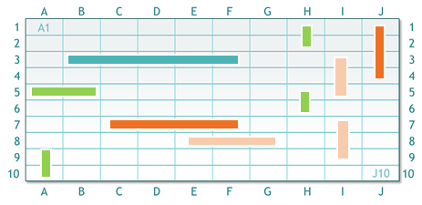  - Zeichne deine Flotte. Beachte dabei folgende Regeln:  » Die Schiffe dürfen sich nicht überlappen  » Die Schiffe dürfen nicht diagonal aufgestellt werden.  » Alle Schiffe befinden sich auf dem Gitter  - Deine Flotte besteht aus  » einem Schlachtschiff (5 Felder)  » zwei Kreuzer (je 4 Felder)  » drei Zerstörer (je 3 Kästchen)  » vier U-Boote (je 2 Kästchen).  Ein Beispiel siehst du rechts.
Deine Flotte  Deine Joker:  Joker 1  Joker 2  Joker 3  Joker 4  Joker 5 | 
Dein*e Gegner*in  Die Joker deines*r  Gegners*in:  Joker 1  Joker 2  Joker 3  Joker 4  Joker 5 | 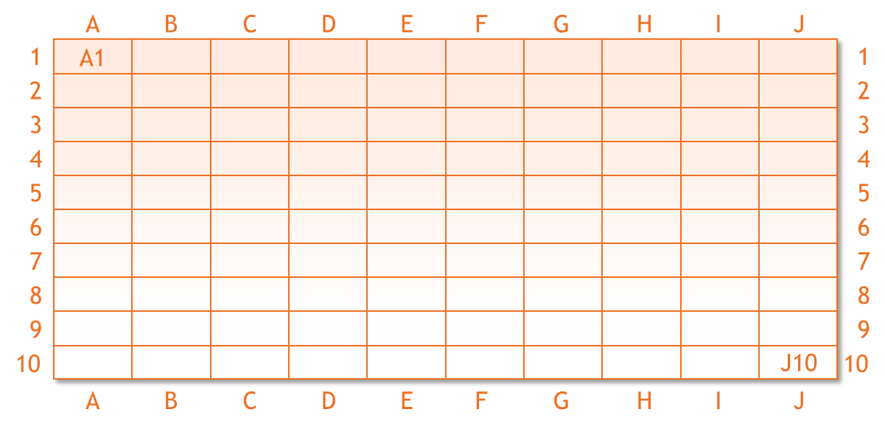
Bereit? | - Ist deine Flotte bereit? Auf der Rückseite dieses Blattes findest du die Spielregeln.

Anleitung (2/2)
Spielregeln | - Wir gehen davon aus,  » dass deine Flotte bereit ist,  » dass dein Gegner * deine Gegnerin vor dir ist und auch bereit ist,  » dass du deine Frageliste bekommen hast.  - Nehmen wir an, du bist die ältere Person. Weil du die ältere Person bist, stellst du die erste Frage aus deiner Frageliste. Lies nur die Frage vor, nicht die hellblaue Antwort.  - Wenn dein Gegner * deine Gegnerin die Antwort nicht kennt, darf er*sie einen Joker einsetzen. Mit dem Joker darf er*sie während max. 90 Sekunden auf feel-ok.ch die korrekte Antwort suchen. Die Webadresse und den QR-Code der dazu passenden Seite findet er*sie auf der Rückseite deiner Frageliste. Sobald ein Joker genutzt wird, wird er durchgestrichen.  - Wenn die Antwort deines Gegners * deiner Gegnerin richtig ist:  Er*sie darf schiessen. Dazu sagt er*sie z.B. «B3!»  » Trifft er*sie kein Schiff, sagst du «Wasser!».  » Trifft er*sie ein Schiff, sagst du «Treffer!».  Du markierst das getroffene Feld mit einem X.  » Wird ein Schiff versenkt, sagst du «Versenkt!». Du streichst dein Schiff durch.  Dein Gegner*deine Gegnerin darf weiter schiessen, bis er*sie auf deinem Spielbrett kein Schiff mehr trifft («Wasser!»). Danach stellt er*sie die nächste Frage aus der eigenen Frageliste.  - Wenn die Antwort deines Gegners * deiner Gegnerin falsch ist:  Dann stellt er*sie dir die nächste Frage aus der eigenen Frageliste.  - Falls ihr unsicher seid, ob die Antwort stimmt oder nicht:  Dann entscheidet die Person, die das Spiel organisiert hat, wer Recht hat.  - Das Spiel wird fortgesetzt:  » Wer die richtige Antwort gibt, darf schiessen.  Wird ein Schiff getroffen, darf er*sie weiter schiessen.  » Wer die falsche Antwort gibt, darf nicht schiessen und stellt die nächste Frage  aus der eigenen Frageliste.  Und noch dazu:  » Jede*r von euch hat 5 Joker zur Verfügung. Pro Frage darf nur ein Joker  verwendet werden.  » Wenn du schiesst, notiere auf das orangefarbige Spielbrett,  ob du ein Schiff getroffen hast (X) oder nicht (-), sonst verlierst du den Überblick.  - Das Spiel endet, wenn alle Fragen gestellt oder alle Schiffe versenkt wurden. Gewonnen hat, wer am meisten Schiffe versenkt hat.

Schiffe versenken

Fragenliste A1
Frage
Richtige Antwort mit Zusatzinformationen
1 | Warum sind Beleidigungen, Mobbing und Gewalt gegen Menschen unakzeptabel?  Weil sie weh tun und krank machen. Sie können sogar eine junge Person dazu bringen, nicht mehr leben zu wollen. Niemand hat das Recht, anderen Menschen derart zu schaden.
2 | Was ist das gemeinsame Wort u.a. für Schwule, Lesben, Trans und inter*?  Queer oder LGBT+.
3 | Wenn eine junge queere Person eine Beratung mit Gleichaltrigen braucht, persönlich oder per E-Mail, an wen kann sie sich wenden?  Bei du-bist-du.ch. Die jungen Berater*innen sind selbst queer.
4 | Was ist der Unterschied zwischen romantischer Orientierung und sexueller Orientierung?  Die romantische Orientierung beschreibt, in wen sich jemand verliebt.  Die sexuelle Orientierung beschreibt, mit wem man gerne Sex haben möchte.
5 | Wie viele Menschen sind schwul, lesbisch oder bi? Die Antwort ist eine Zahl zwischen 0 und 100%.  Etwa 5 bis 10% aller Menschen.
6 | Wie erklärt die Wissenschaft, dass es Menschen gibt, die Hetero und andere, die queer sind?  Für diese Frage hat die Wissenschaft noch keine eindeutige Erklärung.
7 | Es gibt drei körperliche Geschlechter. Welche?  Weiblich (Mädchen / Frau), Männlich (Junge / Mann) und intergeschlechtlich. Eine intergeschlechtliche Person hat z.B. gleichzeitig Hoden wie Eierstockgewebe oder XXY (anstatt XX oder XY) als Gene.
8 | Als Andrea zur Welt kam, hat das Pflegepersonal gesagt, dass Andrea ein Mädchen ist. Andrea identifiziert sich heute mit dem männlichen Geschlecht. Welche Geschlechtsidentität hat Andrea?  Trans Mann. Um sich selbst zu definieren, ist für Menschen nicht das körperliche Geschlecht, sondern die Geschlechtsidentität relevant.
9 | Wie schreibt man «Schüler/-innen» geschlechtsneutral, damit auch jene gemeint sind, die in den Kategorien «Frauen» und «Männer» nicht hineinpassen? Eine Antwort genügt.  Es gibt 3 Möglichkeiten: Schüler*innen, Schüler:innen oder Schüler_innen.
10 | Mario ist als Mann und Elisa als Frau zur Welt gekommen. Beide identifizieren sich mit dem damals zugewiesenen körperlichen Geschlecht. Sie lieben sich und haben eine Beziehung, aber kein Interesse für Sex. Welche romantische und sexuelle Orientierung sowie Geschlechtsidentität haben Mario und Elisa?  Romantische Orientierung: Heteroromantisch.  Sexuelle Orientierung: Asexuell.  Geschlechtsidentität: Cis.

Schiffe versenken

Antwortliste A1
Hinweis für die Frage 1    feel-ok.ch/x1 | Hinweis für die Frage 2    feel-ok.ch/x2
Hinweis für die Frage 3    feel-ok.ch/x3 | Hinweis für die Frage 4    feel-ok.ch/x4
Hinweis für die Frage 5    feel-ok.ch/x5 | Hinweis für die Frage 6    feel-ok.ch/x6
Hinweis für die Frage 7    feel-ok.ch/x7 | Hinweis für die Frage 8    feel-ok.ch/x8
X | Hinweis für die Frage 10    feel-ok.ch/x9

Schiffe versenken

Fragenliste A2
Frage
Richtige Antwort mit Zusatzinformationen
1 | Warum haben alle Menschen das Recht, respektiert zu werden?  Respekt ist, was jeder Person die Chance gibt, so zu sein, wie sie ist, ein schönes Leben zu führen und gesund zu bleiben. Alle Menschen haben das Recht, respektiert zu werden, egal welche romantische und sexuelle Orientierung oder Geschlechtsidentität sie haben.
2 | Was bedeutet LGBT+?  Lesbian (oder lesbisch), Gay (oder schwul), bisexuell und Trans. Hinweis: Die Abkürzung lautet LGBT+. Das + steht dafür, dass die Aufzählung nicht abgeschlossen ist.
3 | Was ist ein Safe Space?  Ein Ort, wo man sich selbst sein kann, ohne sich verstellen zu müssen. Ein solcher «Safe Space» ist für jede Person an einem anderen Ort. Für das eigene Wohlbefinden ist wichtig, ein Safe Space zu haben. Weisst du, wo dein Safe Space ist?
4 | Wie nennt man den Weg von der ersten Ahnung, zum Wissen, hin zur inneren Akzeptanz bis zur Ankündigung, queer zu sein?  Coming-out. Zuerst findet das innere Coming-out statt: Dabei geht es darum, sich bewusst zu werden, welche romantische und sexuelle Orientierung oder Geschlechtsidentität man hat. Mit dem äusseren Coming-out wird dies öffentlich gemacht.
5 | Welche möglichen Auswirkungen hat deine positive Reaktion, wenn sich ein Freund * eine Freundin bei dir als queer outet?  Deine positive Reaktion kann viel dazu beitragen, dass er*sie sich selbst akzeptiert, mit sich selbst wohlfühlt und mit der Zeit zutraut, sich anderen Menschen zu öffnen.
6 | Welche Eigenschaft hat eine aromantische und eine asexuelle Person?  Wer aromantisch ist, verliebt sich in niemandem. Wer asexuell ist, hat kein Interesse für Sex. Etwa 1 bis 3.5% aller Menschen sind aromantisch oder asexuell.
7 | Kommt homosexuelles Verhalten bei Tieren nur in Zoos oder auch in der wilden Natur vor?  Auch bei Tieren in Freiheit wurde homosexuelles Verhalten beobachtet. Es gibt mindestens 1’500 Tierarten, bei denen Homosexualität dokumentiert wurde, z.B. Löwen, Elefanten und Pinguinen.
8 | Seit wann werden homosexuelle Handlungen in der Schweiz nicht mehr bestraft?  Seit 1942.
9 | Es gibt Menschen, die sich weder mit dem männlichen noch mit dem weiblichen Geschlecht identifizieren. So weisst du nicht, welches Pronom, z.B. «er» oder «sie» passend ist. Wie findest du heraus, wie du diese Menschen ansprechen kannst?  Du kannst diese Personen fragen, wie sie genannt und angesprochen werden möchten. Oft möchten sie mit dem Vornamen angesprochen werden.
10 | Luca ist ein cis Mann. Andrea ist ein trans Mann. Sie haben eine romantische und sexuelle Liebesbeziehung zusammen. Welche romantische und sexuelle Orientierung hat Andrea in dieser Beziehung?  Andrea ist homoromantisch und homosexuell.

Schiffe versenken

Antwortliste A2
Hinweis für die Frage 1  feel-ok.ch/x1 | Hinweis für die Frage 2  feel-ok.ch/x2
Hinweis für die Frage 3    feel-ok.ch/x11 | Hinweis für die Frage 4    feel-ok.ch/x12
Hinweis für die Frage 5    feel-ok.ch/x13 | Hinweis für die Frage 6  feel-ok.ch/x9
Hinweis für die Frage 7  feel-ok.ch/x6 | Hinweis für die Frage 8    feel-ok.ch/x14
Hinweis für die Frage 9    feel-ok.ch/x15 | Hinweis für die Frage 10  feel-ok.ch/x9

Schiffe versenken / Queer – LGBT+

Anleitung für Multiplikatoren*innen | Lehrplan 21 –ERG 5.3
Ziel, Zielgruppe | - Mit diesem Spiel können die Jugendlichen, selbstständig auf lustige und fundierte Weise das Thema «Queer | LGBT+» vertiefen. Das Spiel ist für junge Menschen ab 12 Jahren geeignet und dauert 45 Minuten.
Ihre Rolle | - Ihre Rolle besteht darin, Unterstützung zu bieten, falls jemand Mühe hat, den Spielverlauf zu verstehen. Zudem haben Sie eine*n Schiedsrichter*in-Rolle, falls sich die Spieler*innen uneinig sind, ob eine Antwort korrekt oder falsch ist.
Materialien | - Nehmen wir an, dass Sie eine Klasse mit 20 Schülern*innen betreuen.  » Drucken Sie 20-mal beidseitig die Seiten 1 und 2 (Spielbrett und Anleitung)  » Drucken Sie 10-mal beidseitig die Seiten 3 und 4  (Frageliste und Antwortliste A1 für den*die erste*n Spieler*in)  » Drucken Sie 10-mal beidseitig die Seiten 5 und 6  (Frageliste und Antwortliste A2 für den*die Gegner*in)
Vorbereitung | - Bevor das Spiel beginnt, empfehlen wir Ihnen, 15 Minuten Zeit zu geben, damit sich die Jugendlichen inhaltlich vorbereiten können. Zu diesem Zweck können Sie die Jugendlichen beauftragen, folgende Seite zu lesen:  » Queer: Kurzfassung | feel-ok.ch/queer-kf  Falls Sie mit unserer Empfehlung einverstanden sind:  » Drucken Sie 20-mal einseitig die Seite 8  (Webadresse des empfohlenen Artikels und Raum für Notizen)
Vorgehensweise | - Phase 1 | Inhaltliche Vorbereitung  Die Jugendlichen bekommen die Seite 8, damit sie sich inhaltlich auf das Spiel vorbereiten können. Während 15 Minuten konsultieren sie mit ihrem Tablet, Smartphone oder Laptop den empfohlenen Artikel und schreiben Notizen dazu.  Phase 2 | Gruppen bilden  Paare werden gebildet, jeweils mit einem*r Spieler*in und einem*r Gegner*in.  Phase 3 | Verteilung der Spielmaterialien  » Alle Beteiligten bekommen die Seiten 1 und 2 (Spielbrett und Anleitung).  » Die Hälfte der Jugendlichen bekommt die Seiten 3 und 4 (A1).  » Ihre Gegner*innen bekommen die Seiten 5 und 6 (A2)  Phase 4 | Das Spiel  Das Spiel läuft und die Jugendlichen handeln selbständig.  Phase 5 | Spiel beenden  Am Ende vom Spiel fragen Sie, wer gewonnen hat, wie das Spiel erlebt wurde und was die Teilnehmenden gelernt haben. Sie können aus den gewonnenen Erkenntnissen auch Plakate, Hausarbeiten oder andere Werke gestalten oder Raum für eine Diskussion geben.
Schiffe versenken

Queer | Wer mehr weiss, ist ein Schritt vorne
Bereit sein | Bald spielst du mit dem Spiel «feel-ok.ch | Schiffe versenken». Damit deine Chancen zu gewinnen steigen, lese folgenden Artikel, der Hinweise für die richtigen Antworten enthält. Dafür hast du 15 Minuten Zeit.
  Queer | Kurzfassung
  feel-ok.ch/queer-kf
Notizen aufschreiben |   Kannst du dir wirklich alles merken, was du liest? Falls nicht:  Schreibe Notizen auf, damit du nichts vergisst.

